EUROSTOXX 50
Week
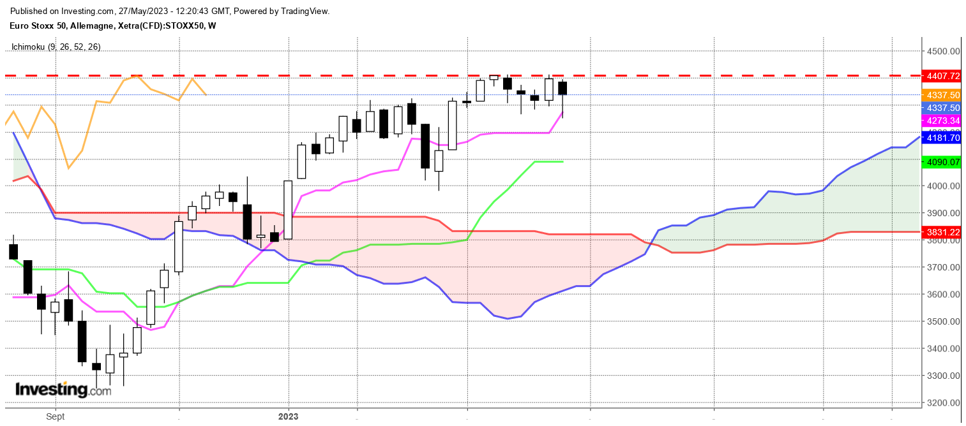

La résistance de long terme de 4415 n’a toujours pas été invalidée. Plusieurs tests de l’indice au cours des dernières semaines sans parvenir à s’établir au-dessus.
Malgré une belle bougie blanche la semaine dernière (T-2), le chandelier suivant de type pendu pour la semaine, montre l’importance de 4415.
Quoi qu’il en soit, la mèche basse du dernier chandelier indique que les acheteurs cherchent toujours des occasions pour intervenir et les corrections leur ouvre des opportunités.
Je pense que la résistance finira par céder parce que les retours systématiques sur le point tendent à l’affaiblir plus qu’à le renforcer. C’est ce que j’ai déjà pu constater au cours de mes analyses. Des retours de prix espacés en temps renforcent un support ou une résistance. Il n’y a qu’à regarder la manière dont l’Eurostoxx50 a réagi sur 4415 début 2022. Par contre des retours fréquents, proches les uns des autres montrent une certaine volonté et un désir de rupture.
Dans ce contexte, seule la logique de l’inversion des polarités nous permettra d’avoir une conviction quant à la poursuite de la hausse au-delà de 4415.

DAY
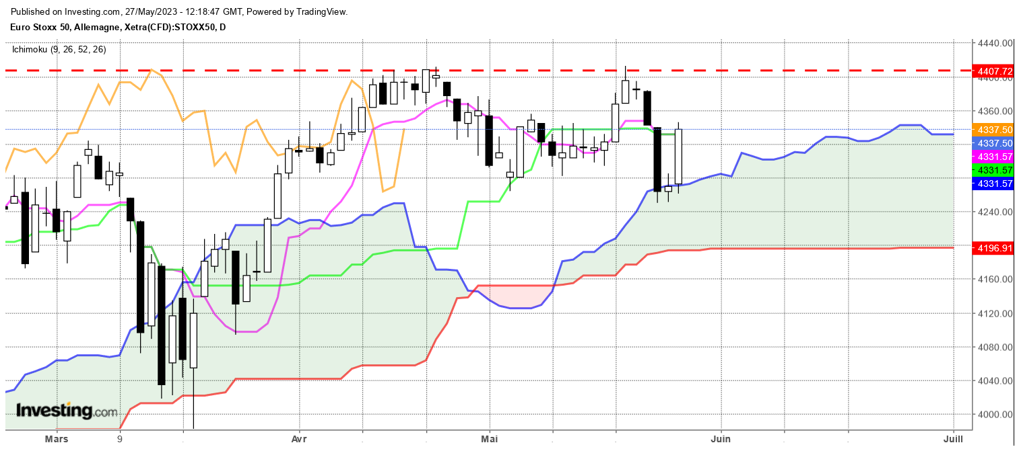

Pour donner suite à ma vue hebdomadaire. Nous avons sur les trois dernières séances une belle structure de retournement haussière qui prend appui sur la bordure haute du nuage.
Les plats de TS et de KS sur 4331 serviront de pivot au-dessus duquel un nouveau test de 4415 pourra être envisagé.

CONCLUSION : Probabilité de rupture de 4415 importante tant que l’indice se maintiendra au-dessus de 4331.

ATTAL JEAN-LUC

TS (mauve) = plus haut + plus bas sur les 9 dernières périodes
2

KS (vert) = plus haut + plus bas sur les 26 dernières périodes
2
LS (orange) = clôture décalée de 26 périodes en arrière

SSA (bordure du nuage) = TS + KS projetée 26 périodes en avant
2

SSB (bordure opposée du nuage) = plus haut + plus bas sur les 52 dernières
2

périodes, projetées 26 périodes en avant

Unités de temps :

W: weekly

D: daily

H4: base 4 heures

H1 : base horaire

30M : base 30 minutes

